Quy trình nâng cấp Ceph MGR
Ceph Pacific 16.2.5 lên 16.2.15 | Môi trường lab
Nâng standby MGR lên 16.2.15, chuyển active sang MGR mới để kiểm tra canary, sau đó nâng MGR còn lại. Chỉ kết thúc giai đoạn MGR khi các chức năng quản trị, giám sát và workload đã được kiểm tra theo tài liệu TEST đi kèm.
MOP áp dụng khi bắt đầu từ MGR 16.2.5. Nếu hai MGR đã ở 16.2.15 như ảnh kết quả lab, chuyển sang bộ TEST và thu trạng thái hiện tại; không thực hiện lại các bước nâng cấp.

1 Phạm vi và môi trường
Thành phần | Giá trị áp dụng
FSID | 17c77e12-a16a-11f1-838e-cf68e9c001d8
MGR trên ceph-master | mgr.ceph-master.ezhuly | 10.20.20.11
MGR trên ceph-node3 | mgr.ceph-node3.eniabu | 10.20.20.13
Snapshot lab | 3 MON trong quorum; 5 OSD up/in; 10 pool; 265 PG active+clean. Đối chiếu lại khi bắt đầu.
Image đích | quay.io/ceph/ceph:v16.2.15; chốt RepoDigest sau kiểm tra.
Dịch vụ dùng để kiểm tra | RGW và RBD; Prometheus của lab tại http://10.20.20.11:9095.

Phạm vi thay đổi là các daemon MGR. MON, OSD và RGW được theo dõi để phát hiện tác động ngoài dự kiến. Staggered upgrade có thể redeploy các daemon monitoring sau MGR; cần ghi nhận cả thay đổi này. [1]

Trình tự thực hiện
Bước | Công việc | Điểm kiểm soát
P01 | Baseline và checkpoint | G0 đủ điều kiện
P02 P03 | Chốt image và giữ ổn định cấu hình | Xác nhận active và standby trực tiếp
P04 P05 | Redeploy standby và chuyển active | G1 đến G5 tại canary
P06 | Nâng MGR còn lại | Hai MGR cùng phiên bản đích
P07 | Kiểm thử HA và khôi phục cấu hình | G1 đến G7 và biên bản kết thúc

2 Điều kiện bắt đầu và điều kiện dừng
G0 phải được kiểm tra ngay trước thay đổi. Vai trò active và standby có thể đổi giữa các ảnh chụp; không suy ra vai trò hiện tại từ tên host hoặc từ ảnh cũ.
Điều kiện | Tiêu chí để bắt đầu
MGR và orchestrator | Có 1 active và ít nhất 1 standby khỏe; các host online; không có upgrade khác đang chạy hoặc đang pause.
Cluster | Quorum đủ; không có PG inactive, degraded hoặc unfound; không có recovery/backfill bất thường; workload không lỗi.
Cảnh báo có sẵn | Lưu health detail. Xử lý cảnh báo dung lượng MON/host trước khi chạy lại; ngoại lệ lab phải ghi rõ tác động, người chấp nhận và thời hạn.
Host và image | Đủ dung lượng để giữ image cũ và kéo image mới; RAM còn khả dụng; không có OOM hoặc restart loop; cả hai host kéo được image đã chốt.
Bằng chứng và phục hồi | Checkpoint đọc được; image nguồn xác định theo từng daemon; có log workload trước thay đổi; nắm giới hạn rollback sau migration.

Kiểm tra trên từng host MGR
Chạy trên ceph-master và ceph-node3 qua phiên quản trị tương ứng; lưu đầu ra theo tên host.
df -h / /var/lib/ceph
df -i / /var/lib/ceph
free -h
sudo docker system df
sudo journalctl -k --since '-1 hour' --no-pager
Dòng “tcmalloc: large alloc 1073750016 bytes” chỉ cho biết một cấp phát lớn khoảng 1 GiB. Chỉ kết luận thiếu RAM/OOM khi có thêm log kernel, trạng thái OOMKilled hoặc số liệu bộ nhớ tương ứng.

Dừng tại bước hiện tại khi
Mất active hoặc standby quá ngưỡng; MGR restart lặp lại; xuất hiện lỗi module/migration; quorum giảm; PG mất khả dụng; workload có lỗi hoặc checksum mismatch; monitoring mất dữ liệu mới; hoặc thay đổi vượt phạm vi đã chốt.
Ngưỡng đề xuất cho lab: canary ổn định 30 phút; HA tiếp quản trong 60 giây; theo dõi sau rollout tối thiểu 30 phút. Đây là ngưỡng kiểm thử, không phải số đo đã đạt hay SLA của Ceph. Chốt ngưỡng trước khi thực hiện.
Không tiếp tục rollout khi một gate không đạt. Lỗi đã biết cũng phải được ghi thành ngoại lệ được chấp nhận; trạng thái của phép thử vẫn là KHÔNG ĐẠT.

3 P01 Thu baseline và checkpoint
Chạy các lệnh trên ceph-master trong phiên shell đã cấu hình lệnh ceph đúng cluster. Các khối lệnh bên dưới dùng cú pháp Bash; nếu ceph đang là alias/function của zsh, cần nạp wrapper tương ứng vào Bash trước khi dùng.
umask 077
export FSID='17c77e12-a16a-11f1-838e-cf68e9c001d8'
export EVIDENCE="$PWD/mgr-mop-$(date -u +%Y%m%dT%H%M%SZ)"
export START_UTC="$(date -u '+%Y-%m-%d %H:%M:%S UTC')"
mkdir -p "$EVIDENCE"/{baseline,checkpoint,canary,rollout,post}
ceph fsid
printf '%s\n' "$START_UTC" > "$EVIDENCE/start-utc.txt"
ceph -s > "$EVIDENCE/baseline/ceph-s.txt"
ceph health detail > "$EVIDENCE/baseline/health.txt"
ceph versions -f json-pretty > "$EVIDENCE/baseline/versions.json"
ceph mgr dump -f json-pretty > "$EVIDENCE/baseline/mgr-dump.json"
ceph mgr metadata -f json-pretty > "$EVIDENCE/baseline/mgr-meta.json"
ceph mgr module ls -f json-pretty > "$EVIDENCE/baseline/modules.json"
ceph mgr services -f json-pretty > "$EVIDENCE/baseline/services.json"
ceph orch status > "$EVIDENCE/baseline/orch-status.txt"
ceph orch upgrade status > "$EVIDENCE/baseline/upgrade-status.txt"
ceph orch ps --refresh -f json-pretty > "$EVIDENCE/baseline/daemons.json"
ceph quorum_status -f json-pretty > "$EVIDENCE/baseline/quorum.json"
ceph pg stat > "$EVIDENCE/baseline/pg-stat.txt"
ceph crash ls-new > "$EVIDENCE/baseline/crash-new.txt"
ceph balancer status -f json > "$EVIDENCE/baseline/balancer.json"
ceph osd pool ls detail -f json > "$EVIDENCE/baseline/pools.json"
ceph osd pool autoscale-status > "$EVIDENCE/baseline/autoscale.txt"
Đối chiếu FSID trước khi chạy tiếp. Lệnh lỗi, JSON rỗng hoặc thông tin thiếu phải được xử lý ngay; không coi việc tạo được file là baseline hợp lệ.

Checkpoint cấu hình
ceph config dump -f json-pretty > "$EVIDENCE/checkpoint/config.json"
ceph config-key dump > "$EVIDENCE/checkpoint/config-key.json"
ceph orch ls --export > "$EVIDENCE/checkpoint/service-specs.yaml"
ceph config get mgr mgr/cephadm/migration_current \
> "$EVIDENCE/checkpoint/migration-before.txt"
Checkpoint có thể chứa secret, chỉ lưu ở nơi được phép và không đưa toàn bộ vào báo cáo. Đây là bản chụp cấu hình để đối chiếu và hỗ trợ phục hồi, không phải backup dữ liệu RGW/RBD hay bản backup MON đầy đủ. Không tự động import ngược toàn bộ config-key.

4 P02 Chốt image và xác định MGR canary

Kiểm chứng image đích
Chạy khối dưới trên ceph-master. Dùng Podman tương đương nếu host dùng Podman. Lưu RepoDigests, phiên bản và kết quả pull.
export TARGET_TAG='quay.io/ceph/ceph:v16.2.15'
sudo docker pull "$TARGET_TAG"
sudo docker image inspect "$TARGET_TAG" \
--format '{{json .RepoDigests}}'
export TARGET_IMAGE="$(sudo docker image inspect "$TARGET_TAG" \
--format '{{range .RepoDigests}}{{println .}}{{end}}' |
awk '/^quay.io\/ceph\/ceph@sha256:/ {print; exit}')"
test -n "$TARGET_IMAGE"
sudo docker pull "$TARGET_IMAGE"
sudo docker run --rm --entrypoint ceph "$TARGET_IMAGE" --version
printf '%s\n' "$TARGET_IMAGE" > "$EVIDENCE/checkpoint/target-image.txt"
ceph orch upgrade check --image "$TARGET_IMAGE" \
> "$EVIDENCE/checkpoint/upgrade-check.txt"
Trên ceph-node3, đặt TARGET_IMAGE bằng digest vừa chốt rồi chỉ chạy hai lệnh docker pull và docker run --version tương ứng; lưu kết quả tại host đó. Các lệnh ceph orch chạy từ ceph-master. Chỉ tiếp tục khi cả hai host xác minh 16.2.15 thành công.
RepoDigest là định danh kéo image; không tự ghép Image ID của Docker thành địa chỉ @sha256. Upgrade check chỉ kiểm tra mục tiêu, không bắt đầu nâng cấp.

Chọn standby từ trạng thái hiện tại
Khối dưới dành cho lab có đúng hai MGR. Nếu có nhiều standby, chọn rõ daemon canary trong danh sách thay vì lấy phần tử đầu tiên.
ceph mgr dump -f json > "$EVIDENCE/checkpoint/mgr-before.json"
export OLD_ACTIVE_ID="$(jq -er '.active_name |
select(length > 0)' "$EVIDENCE/checkpoint/mgr-before.json")"
export STANDBY_ID="$(jq -er '
if (.standbys | length) == 1 then .standbys[0].name
else error("Can chon ro mot standby") end
' "$EVIDENCE/checkpoint/mgr-before.json")"
export STANDBY_DAEMON="mgr.$STANDBY_ID"
export OLD_IMAGE="$(jq -er --arg id "$STANDBY_ID" '
.[] | select(.name == $id) | .container_image |
select(length > 0)' "$EVIDENCE/baseline/mgr-meta.json")"
printf '%s\n' "$OLD_ACTIVE_ID" "$STANDBY_DAEMON" "$OLD_IMAGE" \
> "$EVIDENCE/checkpoint/canary-selection.txt"
Kiểm tra lại OLD_IMAGE bằng metadata mới nếu vai trò đã đổi từ lúc baseline. Ví dụ trong kế hoạch: active ceph-master.ezhuly, standby mgr.ceph-node3.eniabu. Chỉ dùng ví dụ khi khớp mgr dump thực tế.
16.2.5 chưa có staggered upgrade. Không chạy upgrade start thiếu bộ lọc để “thử”; chỉ dùng --daemon-types mgr sau khi active MGR đã lên 16.2.15. [1]

5 P03 Giữ ổn định baseline trong cửa sổ lab
Nếu cần loại ảnh hưởng của balancer và PG autoscaler khỏi phép đo, tạm dừng hai chức năng sau khi đã lưu trạng thái gốc. Đây là lựa chọn của bài lab; không phải yêu cầu bắt buộc chỉ vì nâng MGR.

Kiểm tra dữ liệu sẽ dùng để khôi phục
jq -e '.active == true or .active == false' \
"$EVIDENCE/baseline/balancer.json"
jq -e 'all(.[]; .pg_autoscale_mode == "on" or
.pg_autoscale_mode == "off" or .pg_autoscale_mode == "warn")' \
"$EVIDENCE/baseline/pools.json"
jq -r '.[] | [.pool_name, .pg_autoscale_mode] | @tsv' \
"$EVIDENCE/baseline/pools.json" \
> "$EVIDENCE/checkpoint/autoscale-before.tsv"
Nếu kiểm tra thất bại, dừng khối freeze và kiểm tra lại schema/đầu ra. Không ghi đè trạng thái gốc bằng một lần thu thập sau khi đã tắt.

Thực hiện freeze khi đã chọn
touch "$EVIDENCE/checkpoint/freeze-requested"
ceph balancer off
while IFS=$'\t' read -r pool mode; do
ceph osd pool set "$pool" pg_autoscale_mode off || break
done < "$EVIDENCE/checkpoint/autoscale-before.tsv"
ceph balancer status > "$EVIDENCE/checkpoint/balancer-frozen.txt"
ceph osd pool autoscale-status \
> "$EVIDENCE/checkpoint/autoscale-frozen.txt"
Sau vòng lặp phải đối chiếu đủ các pool đã tắt; nếu có lỗi, xử lý trước khi nâng cấp. Tránh tạo/xóa pool hoặc sửa service spec trong cửa sổ đo.

Workload và baseline giám sát
Giữ workload RGW/RBD đang kiểm thử chạy xuyên suốt baseline, canary, rollout và HA. Ghi rõ loại thao tác, tốc độ tải, số client, thời gian, error count và checksum. Bắt đầu với bài tải đã dùng trong lab để so sánh cùng điều kiện.
Chạy G3 và G4 của tài liệu TEST trước thay đổi, lưu ở thư mục riêng pre. Nếu chỉ kiểm tra sau nâng cấp thì không được kết luận một lỗi đã xuất hiện ở phiên bản nguồn.
Không đặt noout, norebalance hoặc thay CRUSH/PG-upmap chỉ để nâng MGR. Các flag và thay đổi OSD thuộc quy trình khác.

6 P04 Nâng standby MGR
Kiểm tra lại vai trò ngay trước redeploy. Không chạy lệnh này nếu daemon đã trở thành active; quay lại P02 để xác định vai trò và phạm vi hành động.
ceph mgr dump -f json > "$EVIDENCE/canary/before-redeploy.json"
jq -e --arg old "$OLD_ACTIVE_ID" --arg s "$STANDBY_ID" '
.active_name == $old and
([.standbys[].name] | index($s)) != null
' "$EVIDENCE/canary/before-redeploy.json"
Chỉ chạy khối dưới khi điều kiện trên trả true và mã thoát 0.
date -u +%FT%TZ > "$EVIDENCE/canary/redeploy-start.txt"
ceph orch daemon redeploy "$STANDBY_DAEMON" --image "$TARGET_IMAGE" \
> "$EVIDENCE/canary/redeploy-result.txt"
ceph orch ps --daemon-type mgr --refresh -f json-pretty \
> "$EVIDENCE/canary/mgr-ps.json"
ceph mgr metadata -f json-pretty > "$EVIDENCE/canary/mgr-meta.json"
ceph mgr dump -f json-pretty > "$EVIDENCE/canary/mgr-dump.json"
ceph -s > "$EVIDENCE/canary/ceph-s.txt"
ceph crash ls-new > "$EVIDENCE/canary/crash-new.txt"
Thông báo Scheduled chỉ xác nhận đã xếp lịch. Kiểm tra lại các file trạng thái sau khi cephadm thực hiện xong; lưu các lần chụp với timestamp để theo dõi thay vì chỉ giữ lần cuối.

Gate sau redeploy
Kiểm tra | Kỳ vọng
Container canary | Running; metadata báo 16.2.15 và đúng image đã chốt; không restart loop hoặc crash mới.
Vai trò | Thông thường active cũ vẫn phục vụ và canary đã đăng ký standby. Nếu vai trò tự đổi, ghi thời điểm và xử lý như đã bước sang P05.
Cluster và workload | Quorum, OSD up/in và PG không xấu đi; workload không tăng lỗi; không có thay đổi ngoài phạm vi.
Migration | Thu giá trị hiện tại. Không suy ra rằng migration đã chạy chỉ vì container standby khởi động thành công.

Thu log khi cần điều tra
Trên host chứa canary, đặt đúng FSID và STANDBY_DAEMON rồi chạy lệnh dưới. Đồng thời theo dõi ceph -W cephadm từ phiên quản trị.
sudo journalctl -u "ceph-$FSID@$STANDBY_DAEMON.service" \
--since "$START_UTC" --no-pager
Nếu canary không khỏe: giữ active cũ, dừng tiến trình và dùng nhánh phục hồi trước migration ở mục 9. Không fail active để ép một standby lỗi tiếp quản.

7 P05 Chuyển active và kiểm tra canary
Trước khi failover, xác nhận canary 16.2.15 đã khỏe và là standby. Lệnh fail dùng MGR ID không có tiền tố mgr. Chỉ chạy một lần; không lặp lệnh fail để đợi hệ thống ổn định.
ceph mgr dump -f json > "$EVIDENCE/canary/role-now.json"
export ACTIVE_NOW="$(jq -er '.active_name' "$EVIDENCE/canary/role-now.json")"
date -u +%FT%TZ > "$EVIDENCE/canary/failover-start.txt"
if jq -e --arg old "$OLD_ACTIVE_ID" --arg s "$STANDBY_ID" '
($old | length) > 0 and ($s | length) > 0 and
.active_name == $old and ([.standbys[].name] | index($s)) != null
' "$EVIDENCE/canary/role-now.json" >/dev/null; then
ceph mgr fail "$OLD_ACTIVE_ID"
elif [ -n "$STANDBY_ID" ] && [ "$ACTIVE_NOW" = "$STANDBY_ID" ]; then
printf '%s\n' 'Canary da la active; khong fail them'
else
printf '%s\n' 'DUNG: vai tro MGR da thay doi ngoai du kien'
fi
ceph mgr dump -f json-pretty > "$EVIDENCE/canary/active-after.json"
ceph mgr metadata -f json-pretty > "$EVIDENCE/canary/meta-after.json"
ceph config get mgr mgr/cephadm/migration_current \
> "$EVIDENCE/canary/migration-after.txt"
ceph orch status > "$EVIDENCE/canary/orch-status.txt"
ceph orch ps --refresh -f json-pretty > "$EVIDENCE/canary/daemons.json"
ceph mgr module ls -f json-pretty > "$EVIDENCE/canary/modules.json"
ceph mgr services -f json-pretty > "$EVIDENCE/canary/services.json"
Nếu lệnh báo DUNG hoặc active không phải canary, dừng P05 để kiểm tra. Việc các lệnh đọc phía sau chạy thành công không cho phép tự động chuyển P06.
Gate | Điều kiện chuyển rollout
G1 | Canary là active 16.2.15; MGR còn lại đăng ký standby; không flap/crash mới.
G2 | migration_current = 5; cephadm và các module cần dùng hoạt động; các lệnh orch đọc thành công.
G3 | Không tăng lỗi workload, không checksum mismatch; PG và quorum ổn định.
G4 G5 | Monitoring, rule engine và Dashboard được kiểm tra; lỗi định dạng Prometheus được ghi riêng, không đổi thành PASS vì target UP.

Theo dõi canary tối thiểu 30 phút theo ngưỡng lab đã chốt; ghi thời gian thực tế. Chỉ đi tiếp khi các gate đạt hoặc có ngoại lệ cụ thể được người phụ trách chấp nhận.
Ranh giới phục hồi: mã nguồn 16.2.5 dùng LAST_MIGRATION = 2; 16.2.15 dùng 5. Sau khi giá trị tăng lên 5, đưa 16.2.5 trở lại active có thể khiến cephadm cũ coi migration là chưa hoàn tất. Không hạ tay migration_current để vượt gate. [2] [3]

8 P06 Nâng MGR còn lại
Bước này chỉ bắt đầu khi active chạy 16.2.15 và canary được chấp nhận. Staggered upgrade có từ Pacific 16.2.11; active mới cung cấp khả năng lọc daemon cho giai đoạn này. [1]
ceph mgr dump -f json-pretty \
> "$EVIDENCE/rollout/before-mgr-dump.json"
ceph mgr metadata -f json-pretty \
> "$EVIDENCE/rollout/before-mgr-meta.json"
ceph orch upgrade status \
> "$EVIDENCE/rollout/before-upgrade-status.txt"
ceph orch upgrade start --image "$TARGET_IMAGE" --daemon-types mgr \
> "$EVIDENCE/rollout/start-result.txt"
Kiểm tra tham số --daemon-types mgr trong lệnh trước khi gửi. Nếu lệnh không được nhận diện, dừng để kiểm tra active/module; không bỏ bộ lọc.

Theo dõi tiến trình
ceph orch upgrade status
ceph orch ps --daemon-type mgr --refresh
ceph -s
ceph health detail
ceph mgr dump
ceph config get mgr mgr/cephadm/migration_current
Mở phiên riêng với ceph -W cephadm để theo dõi. Dự kiến có thể xảy ra chuyển active hoặc redeploy monitoring; đo lại thời gian gián đoạn dịch vụ quản trị và freshness thay vì chỉ xem container running.

Điều kiện hoàn thành P06
Mục | Kỳ vọng
MGR | Cả hai daemon báo 16.2.15; image khớp mục tiêu; có 1 active và 1 standby.
Upgrade status | in_progress = false; không có lỗi/paused chưa giải quyết. Trạng thái false một mình không chứng minh đã nâng thành công.
Migration và module | migration_current = 5; cephadm, prometheus, dashboard và các module đang dùng hoạt động.
Ngoài phạm vi | Đối chiếu baseline: phiên bản MON/OSD/RGW không bị nâng bởi đợt MGR; các redeploy monitoring phải có log.

ceph orch ps --refresh -f json-pretty > "$EVIDENCE/rollout/daemons-final.json"
ceph mgr metadata -f json-pretty > "$EVIDENCE/rollout/mgr-final.json"
ceph versions -f json-pretty > "$EVIDENCE/rollout/versions-final.json"
ceph orch upgrade status > "$EVIDENCE/rollout/status-final.txt"
ceph health detail > "$EVIDENCE/rollout/health-final.txt"
Chạy bộ TEST G1 đến G7 sau rollout. Thử HA lúc này nhằm kiểm tra chuyển active giữa hai MGR cùng 16.2.15; đây là phép thử khác với lần promote canary ở P05.

9 Dừng thay đổi và phục hồi
Chọn nhánh theo trạng thái thực tế và migration_current. Dừng upgrade không hoàn tác daemon đã được nâng; failover cũng không khôi phục cấu hình đã migration.
Tình huống | Hành động
Canary còn standby và chưa migration | Giữ active 16.2.5 khỏe. Kiểm tra canary chưa từng lên active và migration không đổi; có thể redeploy riêng standby về image gốc đã kiểm chứng.
Canary đã active hoặc migration tăng | Dừng rollout, thu log, ưu tiên sửa hoặc phục hồi MGR 16.2.15. Không mặc định đưa MGR 16.2.5 trở lại active; phải đánh giá trạng thái cấu hình đã đổi.
Upgrade tự động đang chạy | Pause để ngừng các bước tiếp theo; kiểm tra hành động đã xếp lịch/đang chạy. Stop nếu quyết định hủy phiên upgrade; không hiểu stop là rollback.
Hai MGR không phục vụ | Giữ MON/OSD/RGW đang chạy; kiểm tra log và unit MGR trên host. Phục hồi một MGR bằng image phù hợp với trạng thái migration hiện tại.
Cần quay về checkpoint toàn lab | Dùng kế hoạch restore đã thử nghiệm, bao phủ trạng thái MON/config và các đĩa/VM phụ thuộc một cách nhất quán. Không restore một snapshot VM đơn lẻ vào cluster đang ghi.

Lệnh điều khiển upgrade khi có phiên đang chạy
ceph orch upgrade status
ceph orch upgrade pause
# Neu quyet dinh huy phien upgrade
ceph orch upgrade stop

Redeploy lại standby trước migration
Chỉ chạy sau khi xác minh đầy đủ nhánh đầu tiên của bảng. OLD_IMAGE là image trước thay đổi của đúng canary; không dùng tag cũ bất kỳ.
ceph mgr dump
ceph config get mgr mgr/cephadm/migration_current
ceph orch daemon redeploy "$STANDBY_DAEMON" --image "$OLD_IMAGE"
ceph orch ps --daemon-type mgr --refresh
ceph mgr metadata
ceph -s
Nếu cả hai MGR mất dịch vụ và orch không dùng được, quản trị viên kiểm tra rồi restart đúng unit MGR trên host bằng systemctl; đây là phục hồi daemon với cấu hình hiện có, không phải quy trình downgrade. Chỉ dùng nhánh có log chứng minh nguyên nhân.
Không đặt migration_current từ 5 về 2, không xóa crash để làm gate xanh, không reset config-key hoặc config dump hàng loạt. Sau phục hồi chạy lại gate liên quan và lưu sự cố cùng hành động đã thực hiện.

10 P07 Khôi phục cấu hình và đóng thay đổi
Sau bộ TEST, trả balancer và autoscaler về đúng baseline nếu P03 đã thực hiện. Nếu đã phải dừng thay đổi, quyết định thời điểm khôi phục theo tình trạng cluster; không để cấu hình freeze bị bỏ quên.
if [ -f "$EVIDENCE/checkpoint/freeze-requested" ]; then
while IFS=$'\t' read -r pool mode; do
ceph osd pool set "$pool" pg_autoscale_mode "$mode" || break
done < "$EVIDENCE/checkpoint/autoscale-before.tsv"
if jq -e '.active == true' "$EVIDENCE/baseline/balancer.json" \
>/dev/null; then
ceph balancer on
else
ceph balancer off
fi
fi
ceph balancer status > "$EVIDENCE/post/balancer.txt"
ceph osd pool autoscale-status > "$EVIDENCE/post/autoscale.txt"
ceph -s > "$EVIDENCE/post/ceph-s.txt"
ceph health detail > "$EVIDENCE/post/health.txt"
ceph crash ls-new > "$EVIDENCE/post/crash-new.txt"
ceph config dump -f json-pretty > "$EVIDENCE/post/config.json"
date -u +%FT%TZ > "$EVIDENCE/end-utc.txt"
Đối chiếu từng pool sau vòng lặp và xác minh trạng thái balancer gốc. Nếu bật lại gây điều chỉnh PG hợp lệ, ghi rõ thời điểm để không trộn với cửa sổ đo tác động nâng cấp. So sánh config trước/sau, đặc biệt các override container_image do redeploy tạo ra; chỉ sửa những mục thuộc phạm vi thay đổi.

11 Minh chứng lab trước và trong nâng cấp
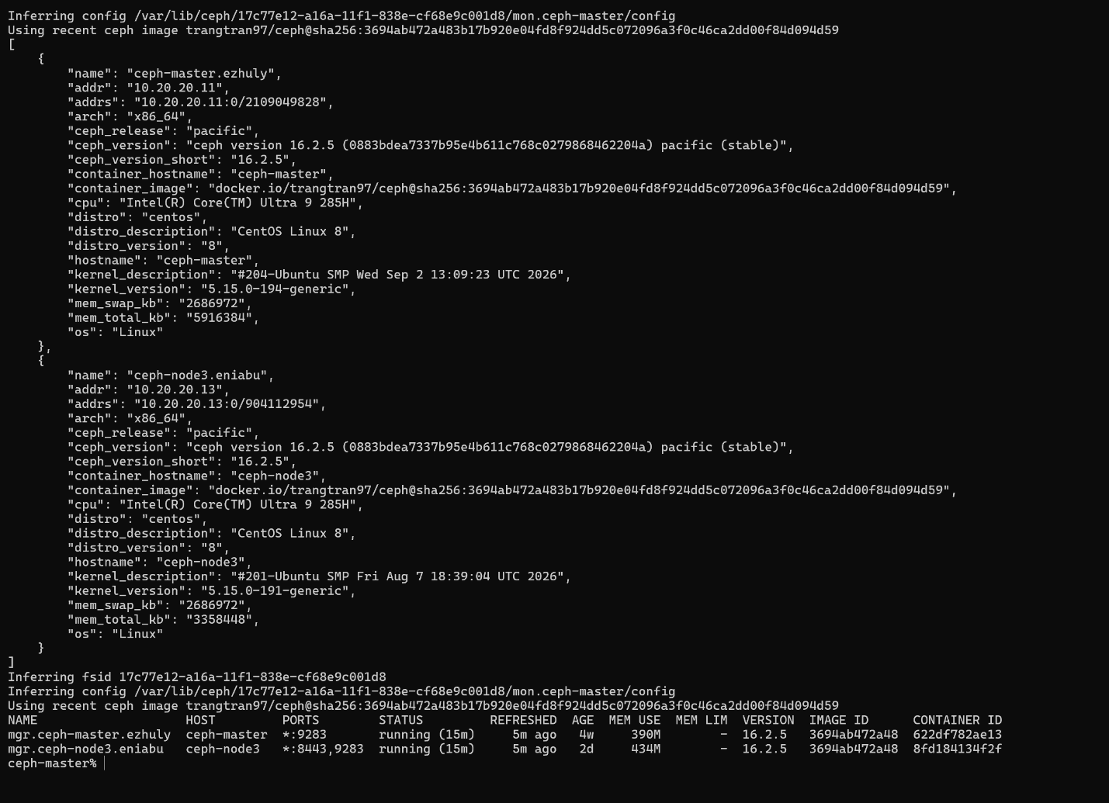
Chèn các ảnh đã có theo chỉ dẫn ở từng vị trí. Các ảnh ghi lại phiên lab trong bản MOP; vai trò active thay đổi theo thời điểm. Khi chạy lại, dùng số liệu được thu mới theo P01 đến P07.
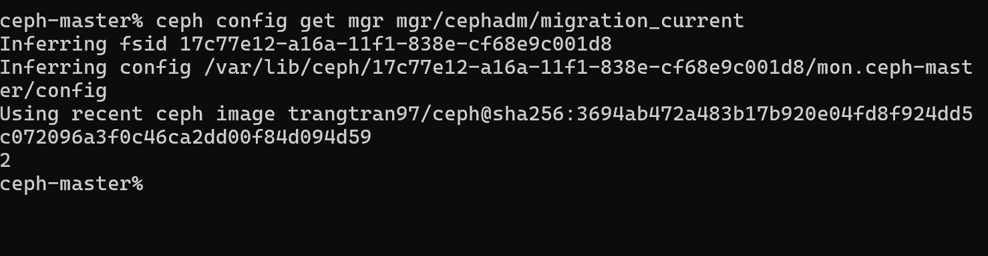
M01 Metadata và danh sách daemon ghi nhận cả hai MGR chạy 16.2.5.
M02 migration_current trước nâng cấp bằng 2.

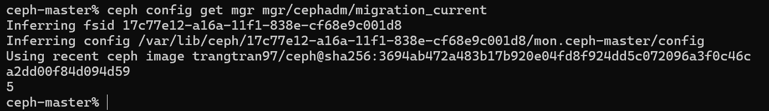
M03 migration_current sau khi MGR mới active bằng 5.
Giá trị 2 và 5 tương ứng với giới hạn migration trong mã nguồn hai tag. Cần kiểm tra thêm module/orch để kết luận chức năng quản trị đã hoạt động bình thường.

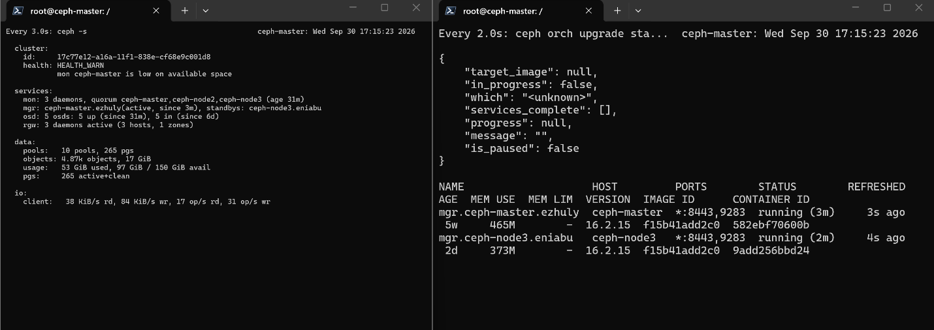
12 Minh chứng lab sau rollout và tài liệu tham chiếu
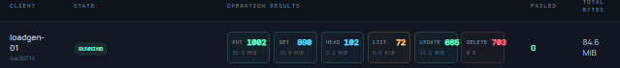
M04 Hai MGR báo 16.2.15; upgrade in_progress=false; cluster vẫn có cảnh báo dung lượng MON.
Workload hiển thị RUNNING và FAILED bằng 0 tại thời điểm chụp.
Cảnh báo mon ceph-master is low on available space phải được theo dõi riêng. Một ảnh HEALTH_OK ở thời điểm khác không loại trừ cảnh báo xuất hiện sau đó.

